Приложение 3.
Форма открытия (продления) Проекта /
Подпроекта КИП

УТВЕРЖДАЮ
Директор Института
/ /
“ “ 202_ г.

НАУЧНО-ТЕХНИЧЕСКОЕ ОБОСНОВАНИЕ ОТКРЫТИЯ / ПРОДЛЕНИЯ
ПРОЕКТА / ПОДПРОЕКТА КРУПНОГО ИНФРАСТРУКТУРНОГО ПРОЕКТА
ПО НАПРАВЛЕНИЮ ИССЛЕДОВАНИЙ
В ПРОБЛЕМНО-ТЕМАТИЧЕСКОМ ПЛАНЕ ОИЯИ

1. Общие сведения о проекте / подпроекте крупного инфраструктурного проекта
(далее КИП)
1.1. Шифр темы / КИП
1.2. Шифр проекта 04-2-1126-2015/
1.2. Лаборатория ядерных проблем
1.3. Научное направление Физика конденсированных сред, радиационные и радиобиологические исследования
1.4. Наименование проекта
Изучение спиновой структуры нуклона в сильных и электромагнитных взаимодействиях
Проект “GDH & SPASCHARM & NN”

1.5. Руководитель проекта Ю.А. Усов
1.6. Заместители руководителя проекта И.С. Городнов, Ю.А. Плис

2. Научное обоснование и организационная структура
2.1. Аннотация
Изучение спиновой структуры нуклона в сильных и электромагнитных взаимодействиях
Проект “GDH & SPASCHARM & NN”
Дубна—Протвино—Москва—Харьков—Прага—Майнц—Глазго
Базель—Лунд—Загреб—Павия—Бохум
Бонн—Гиссен—Кент—Реджина—Саквилл
Вашингтон—Йорк

Дубна, Лаборатория ядерных проблем им. В.П. Джелепова, ОИЯИ
Н.А. Бажанов, Д.В. Белов, Н.С. Борисов, В.П.Вольных, А.С. Должиков, А.Н. Федоров, И.В. Гапиенко, И.С. Городнов, Г.М. Гуревич, В.Л. Кашеваров, А. Ковалик, Е.С. Кузьмин, А.Б. Неганов, Ю.А. Плис, А.А. Приладышев, А.Б. Садовский, Ю.А. Усов, Ю.Н. Узиков, В.П.
Дубна, Лаборатория теоретической физики им. Н.Н. Боголюбова, ОИЯИ
С.Б. Герасимов.
Дубна, Лаборатория физики высоких энергий им. В.И. Векслера и А.М.Балдина, ОИЯИ, В.В. Фимушкин, Л.В. Кутузова, М.В. Куликов.

Введение
Тематика исследований поляризационных явлений имеет большие традиции и возникла в ЛЯП ОИЯИ в результате успешной реализации нового метода получения сверхнизких температур (1966 г.) и предложение сотрудника Лаборатории Б.С.Неганова (Международная конференция по электромагнитным взаимодействиям при низких и средних энергиях, Дубна, 1967) о возможности создания Поляризованной Мишени нового типа. Здесь подразумевается мишень «замороженного» типа, в которой в полной мере используется эффект охлаждения рабочего вещества мишени до сверхнизких температур ~ 20-50 mK. Уже в 1975г. на первой, созданной в ЛЯП ОТЯИ поляризованной «замороженной» мишени, были проведены на синхроциклотроне первые исследования: Yu. M. Kazarinov, и др. “Measurement of the polarization correlation coefficient Cnn of elastic pp scattering at energies of 550 and 630 MeV,, Zh. Eksp. Teor. Fiz. 73, 1679-1683 (November 1977). Более того, позднее был признан приоритет этой мишени и в мире (C.Keith, PSTP-2017).
В результате – в ЛЯП были созданы последовательно несколько поляризованных мишеней «замороженного» типа, которые, которые успешно использовались и используются на различных ускорителях (ЛЯП, ЛФВЭ, Гатчина, Протвино, Прага, Майнц и Бонн). Исследованию поляризационных явлений в нашей Лаборатории всегда придавалось особое значение, С другой стороны характерны высказывания известных теоретиков, например англичанина Эллиота Лидера: « Спин в экспериментах убил больше теорий, чем любой другой физический параметр» (Elliot Leader. Spin in Particle Physics, Cambridge U. Press (2001)) или американца Джеймса Бьёркена: «Поляризационные данные часто были кладбищем модных теорий. Если бы теоретики были в силах, в целях самозащиты им стоило бы вообще запретить такие измерения» (J.D.Bjorken. Proc. Adv. Workshop on QCD Hadronic Processes, St. Croix, Virgin Islands, 1987).
В настоящем Проекте представлены четыре основные «активности», в которых заняты авторы: “SPASCHARM”, “GDH”, “NN” и “MESA”.
- Экспериментальное исследование одно-спиновых асимметрий при производстве различных легких частиц с использованием пучка пионов с энергией 28 ГэВ ⁻на первом этапе и изучение одно-спиновых и двух-спиновых асимметрий в десятках реакций, в том числе с образованием чармония, с использованием поляризованного протонного пучка (проект SPASCHARM).
Конечной целью проекта SPASCHARM является изучение спиновой структуры протона, начиная с определения вклада глюонов в спин протона при больших значениях переменной Бьёркена x путем изучения спиновых эффектов при образовании чармония. Это позволит понять адронный механизм образования чармония и выделить глюонную поляризацию Δg(x) при больших значениях x.
- Эксперименты с реальным пучком фотонов: фоторождение мезонов на нуклонах и ядрах и комптоновское рассеяние на нуклонах. Основные цели: экспериментальное подтверждение правила сумм Герасимова-Дрелла-Хирна (GDH), исследование спиральной структуры парциальных каналов реакции, разрешение спектра возбуждения барионов из легких кварков, поиск недостающих барионных резонансов и экзотических состояний (дибарионы, узкие нуклонные резонансы), изучение строения адронов.

- Измерение Δσ_{Τ} и Δσ_{L} в эксперименте по трансмиссии поляризованных нейтронов через поляризованную дейтронную мишень при энергиях нейтронов <16 МэВ, где имеются ограниченные экспериментальные данные и где теория предсказывает существенный эффект трёхнуклонных сил (3NF). Данная часть проекта (NN) является продолжением измерений тех же величин при рассеянии нейтронов на протонах, которые проводились ранее.

- Исследования и разработки поляризационного оборудования для MESA.
Сверхпроводящий ускоритель с рекуперацией энергии в Майнце (MESA) расположен в Майнце. В MESA были изучены физические возможности, предлагаемые с использованием недавно созданной технологии ускорителя с рекуперацией энергии (ERL), которая обеспечивает очень высокую светимость электронного пучка на внутренних мишенях при низких энергиях. Одной из целей этого нового ускорителя электронов MESA является измерение угла смешивания электрослабого взаимодействия в электрон-протонном рассеянии с точностью 0,13%. Поляризация пучка вносит значительный вклад в это измерение. Поляриметр Меллера, предложенный В. Лупповым и Е. Чудаковым, открывает путь к достаточно точному определению поляризации. Уже начаты исследования и разработки поляризационного оборудования MESA. В настоящее время мишень из поляризованного атомарного водорода строится коллективом Майнц-ОИЯИ. Важной частью этой цели является рефрижератор растворения, где ОИЯИ имеет многолетний опыт работы.

Технически, все части данного проекта объединены использованием поляризованных протонных (дейтронных) мишеней с замороженным спином.

2.2. Научное обоснование (цель, актуальность и научная новизна, методы и подходы, методики, ожидаемые результаты, риски)

На сегодняшний день не существует теории, дающей полное и непротиворечивое описание всех наблюдаемых поляризационных эффектов в адронном секторе. Поэтому систематическое экспериментальное изучение поляризационных эффектов в самых разнообразных реакциях с использованием поляризованных пучков и поляризованных мишеней имеет большое значение для разработки теории, последовательно описывающей все наблюдаемые спиновые явления.

Наблюдаемые поляризации являются первостепенными характеристиками взаимодействий элементарных частиц и ядерных реакций. Формально измерение спин-зависимых параметров накладывает дополнительные ограничения на предполагаемый механизм реакции, структуру исследуемого микрообъекта и сам характер фундаментального взаимодействия. Следует отметить, что современные эксперименты, направленные на поиск эффектов нарушения СР-инвариантности и Т-инвариантности вне стандартной модели, а также нарушения СРТ-симметрии, основаны на поляризационных измерениях.

В связи со сложностью поляризационных экспериментов эта область стала динамично развиваться сравнительно недавно, в соответствии с прогрессом экспериментальной техники. В настоящее время почти все современные ускорители протонов, дейтронов и электронов производят поляризованные пучки и имеют программы поляризационных экспериментов. Активно разрабатываются мишени из поляризованных протонов, дейтронов, ³Не и более тяжелых ядер. Разрабатываются газовые поляризованные мишени высокой плотности (ячейки-накопители), используемые на накопительных кольцах. Разработаны современные трековые устройства, позволяющие строить эффективные и быстродействующие поляриметры. Этот технический прогресс делает доступными все более сложные измерения поляризации.
Планы работы на 2024-2028 годы:

• Разработка и создание нового криостата для поляризованной «замороженной» мишени установки «СПАСЧАРМ» - 2024-2026 гг.

• Разработка и создание основных узлов мощного рефрижератора растворения 3Не/4Не для установки “MESA”– 2024-2025.

• Завершение работ по созданию криостата для поляризованной мишени в Боннском университете. – 2024 г.

• Обратная транспортировка и полный запуск поляризованной мишени в Майнце для проекта “GDH” – 2024-2025 гг.
Проведение поляризационных исследований с использованием поляризованной «замороженной» мишени на ускорителе “MAMI C”,
- 2026-2028 гг.

• Проведение поляризационных исследований на новой поляризованной мишени на ускорителе Боннского университета, “ELSA”- 2025-2028 гг.

• Сборка, монтаж и тестирование мощного рефрижератора растворения 3Не/4Не на пучковом канале установки “MESA”. – 2026-2027.

• Запуск модифицированной поляризованной мишени установки “SPASCHARM” и начало набора физической статистики на ускорителе У-70, - 2027-2028 гг.

• По программе NN-взаимодействия будут проведены эксперименты по каналированию после модернизации стенда источника поляризованных дейтронов, - 2024-2025 гг.

• Проведение точных измерений векторных и тензорных поляризаций пучка дейтронов, ускорителя VdG- 2025-2026 гг.

• Подготовка специального устройства для использования нового материала для мишени на основе тритил-легированного бутанола, - 2025 г.

• Изготовление и монтаж аппаратуры для измерения поляризации нейтронов с использованием рассеяния на мишени ⁴He, - 2026-2027 гг.
• Проведение расконсервирования поляризованной дейтронной мишени и начало измерения разности сечений Δσ_{Τ} и Δσ_{L} в эксперименте по пропусканию nd при энергиях нейтронов <16 МэВ, - 2027-2028 гг.

2.3. Предполагаемый срок выполнения 5 лет

2.4. Участвующие лаборатории ОИЯИ
ЛТФ C.Б. Герасимов
ЛФВЭ В.В.Фимушкин, Л.Кутузова, М.В.Куликов.

2.4.1. Потребности в ресурсах МИВК
Вычислительные ресурсы | Распределение по годам
 | 1 год | 2 год | 3 год | 4 год | 5 год
Хранение данных (ТБ)
- EOS
- Ленты
Tier 1 (ядро-час)
Tier 2 (ядро-час)
СК «Говорун» (ядро-час)
- CPU
- GPU
Облака (CPU ядер)

2.5. Участвующие страны, научные и научно-образовательные организации

Организация | Страна | Город | Участники | Тип соглашения
Чешский техни-  ческий универ-  ситет | ЧР | Прага | M. Solar | Соглашение о сотрудничестве
Университет г.Майнц  Университет г.Бонн | Германия  Германия | Майнц  Майнц  Бонн | А2 Collaboration at MAMI.  Collaboration P2 MESA  Collaboration  “Crystal Barrel” | Контракт  Контракт  Контракт
Институт физики высоких энергий | РФ | Протвино | В.В. Абрамов, А.Н. Васильев, В.В. Мочалов | Договор
МИФИ | РФ | Москва | М.В. Нурушева В.А. Окороков, В.Л. Рыков
ИЯИ РАН | РФ | Москва | Г.М. Гуревич

2.6. Организации-соисполнители (те сотрудничающие организации/партнеры без финансового, инфраструктурного участия которых выполнение программы исследований невозможно. Пример — участие ОИЯИ в экспериментах LHC в CERN)

3. Кадровое обеспечение
3.1. Кадровые потребности в течение первого года реализации

№№  п/п | Категория  работника | Основной персонал, сумма FTE | Ассоциированный персонал,  сумма FTE
1. | научные работники | 8
2. | инженеры | 7
3. | специалисты | 1
4. | служащие
5. | рабочие
 | Итого: | 16

3.2. Доступные кадровые ресурсы
3.2.1. Основной персонал ОИЯИ

№№  п/п | Категория работников | ФИО | Подразделение | Должность | Сумма FTE
1. | научные работники | Бажанов Н.А.  Борисов Н.С.  Гапиенко И.В.  Должиков А.С  Неганов А.Б.  Плис Ю.А.  Усов Ю.А.  Кашеваров В.Л. | ляп снт  ляп снт  ляп снт  ляп снт  ляп снт  ляп снт  ляп снт  ляп снт | нс  снс  мнс  нс  нс  снс  нач. сектора  снс
2. | инженеры | Белов Д.В.  Городнов И.С.  Иванова Л.В.  Коломиец В.Г.  Фёдоров А.Н.  Приладышев А.А.  Усов Д.Ю. | яп снт  ляп снт  ляп снт  ляп снт  ляп снт  ляп снт  ляп снт | инженер  вед. инженер  инженер  инженер  вед. инженер  инженер  инженер
3. | специалисты | Титенкова Л.В. | ляп снт | специалист по документо-обороту
4. | рабочие
 | Итого: |  |  |  | 16

3.2.2. Ассоциированный персонал ОИЯИ

№№  п/п | Категория работников | Организация-партнер | Сумма FTE
1. | научные работники
2. | инженеры
3. | специалисты
4. | рабочие
 | Итого:

4. Финансовое обеспечение
4.1. Полная сметная стоимость проекта / подпроекта КИП 387 тыс. долл.
Прогноз полной сметной стоимости (указать суммарно за весь срок, за исключением ФЗП).
Детализация приводится в отдельной форме.

4.2. Внебюджетные источники финансирования
Предполагаемое финансирование со стороны соисполнителей/заказчиков — общий объем.

Руководитель проекта / подпроекта КИП __Ю.А. Усов_______/_________________/

Дата представления проекта / подпроекта КИП в ДНОД _________
Дата решения НТС Лаборатории _________, номер документа _________
Год начала проекта / подпроекта КИП ________________
(для продлеваемых проектов) –– год начала работ по проекту __________
Предлагаемый план-график и необходимые ресурсы для осуществления
Проекта / Подпроекта КИП
Наименования затрат, ресурсов,  источников финансирования |  |  | Стоимость (тыс. долл.) потребности в ресурсах | Стоимость,  распределение по годам
 |  |  |  | 1 год | 2 год | 3 год | 4 год | 5 год
 |  | Международное сотрудничество (МНТС) | 220.0 | 50.0 | 50.0 | 50.0 | 35.0 | 35.0
 |  | Материалы | 42.0 | 10.0 | 8.0 | 8.0 | 8.0 | 8.0
 |  | Оборудование и услуги сторонних организаций  (пуско-наладочные работы) | 96.0 | 22.0 | 22.0 | 22.0 | 15.0 | 15.0
 |  | Пуско-наладочные работы | 15.0 | 9.0 | 4.0 | 2.0
 |  | Услуги научно-исследовательских организаций | 9.0 | 4.0 | 1.0 | 1.0 | 3.0
 |  | Приобретение программного обеспечения | 5,0 | 2.0 | 2.0 | 1.0
 |  | Проектирование/строительство
 |  | Сервисные расходы (планируются в случае прямой принадлежности к проекту)
Необходимые ресурсы | Нормо-час | Ресурсы
 |  | - сумма FTE,
 |  | - ускорителя/установки,
 |  | - реактора,…..
Источники финансирования | Бюджетные средства | Бюджет ОИЯИ (статьи бюджета) | 387.0 | 97 | 87 | 84 | 61.0 | 58.0
 | Внебюджет (доп. смета) | Вклады соисполнителей  Средства по договорам  с заказчиками  Другие источники финансирования
Руководитель проекта / подпроекта КИП __Ю.А. Усов_______/________________/
Экономист Лаборатории Г.А. Усова _________/________________/

ЛИСТ СОГЛАСОВАНИЙ ПРОЕКТА / ПОДПРОЕКТА КИП

Изучение спиновой структуры нуклона в сильных и электромагнитных взаимодействиях
Проект “GDH & SPASCHARM & NN”
Шифр проекта 04-2-1126-2015/
Руководитель проекта Ю.А. Усов
СОГЛАСОВАНО
ВИЦЕ-ДИРЕКТОР ИНСТИТУТА | ___________  ПОДПИСЬ | _________  ФИО | _________  ДАТА
ГЛАВНЫЙ УЧЕНЫЙ СЕКРЕТАРЬ ИНСТИТУТА | __________  ПОДПИСЬ | ________  ФИО | ________  ДАТА
ГЛАВНЫЙ ИНЖЕНЕР | ___________  ПОДПИСЬ | _________  ФИО | _________  ДАТА
ДИРЕКТОР ЛАБОРАТОРИИ | ___________  ПОДПИСЬ | _________  ФИО | _________  ДАТА
ГЛАВНЫЙ ИНЖЕНЕР ЛАБОРАТОРИИ | ___________  ПОДПИСЬ | _________  ФИО | _________  ДАТА
УЧЕНЫЙ СЕКРЕТАРЬ ЛАБОРАТОРИИ  РУКОВОДИТЕЛЬ ТЕМЫ / КИП | ___________  ПОДПИСЬ  ___________  ПОДПИСЬ | _________  ФИО  _________  ФИО | _________  ДАТА  _________  ДАТА
РУКОВОДИТЕЛЬ ПРОЕКТА / ПОДПРОЕКТА КИП | ___________  ПОДПИСЬ | ________  ФИО | _________  ДАТА

ОДОБРЕН ПКК ПО НАПРАВЛЕНИЮ | ___________  ПОДПИСЬ | ФИО | _________  ДАТА

Приложение 4.

Форма отчета по проекту / подпроекту КИП

1. Общие сведения по проекту / подпроекту КИП
1.1. Научное направление 8

1.2. Наименование проекта / подпроекта КИП

Изучение спиновой структуры нуклона в сильных и электромагнитных взаимодействиях
Проект “GDH & SPASCHARM & NN”

1.3. Шифр проекта / подпроекта КИП 04-2-1126-2015/2023
Пример (04-4-1140-1-2024/2027)

1.4. Шифр темы / КИП
Пример (тема 04-4-1140-2024, КИП 02-0-1065-2007)

1.5. Фактический срок реализации проекта / подпроекта КИП 2022 - 2023

1.6. Руководитель(ли) проекта / подпроекта КИП
А. Ковалик, Ю.А. Усов

2. Научный отчет
2.1. Аннотация

2.2. Развернутый научный отчет

Отчёт:
(05.2022-03.2023)
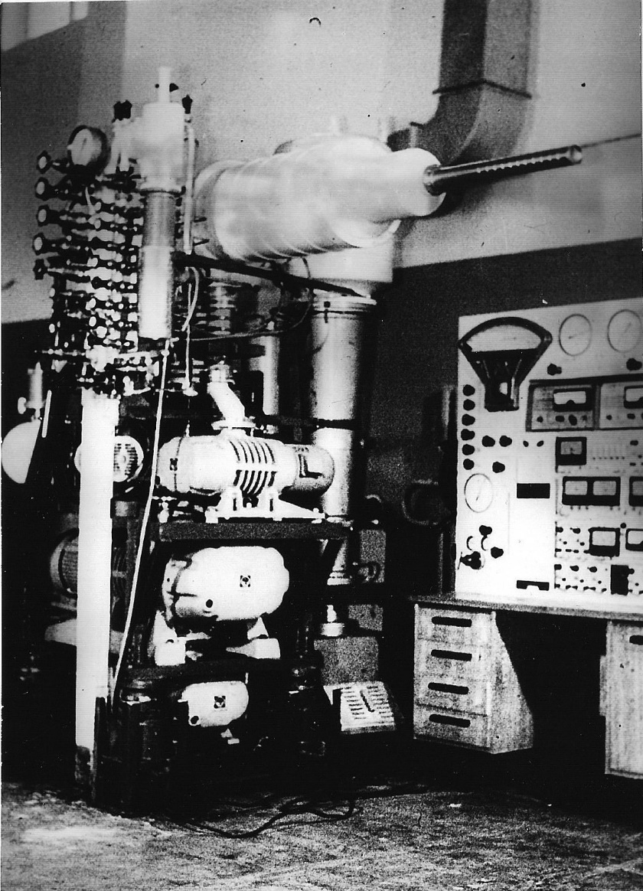
В декабре 2022 г. проведён методический сеанс на поляризованной мишени в ИФВЭ (Протвино) с целью определения состояния аппаратуры для последующей работы на пучке. По результатам запуска установки коллаборация «СПАСЧАРМ» приняла решение о разработке и изготовлению нового Криостата поляризованной мишени.

Рис.1 Поляризованная замороженная мишень перед отправкой в ИФВЭ (Протвино) – 1978.
За отчётный период велось также сотрудничество в удалённом формате по работе поляризованной мишени в Бонне, составлена инструкция по запуску криостата растворения данной поляризованной мишени. Проводилась работа по обработке полученных физических данных на ускорителях “MAMI C” и “ELSA”
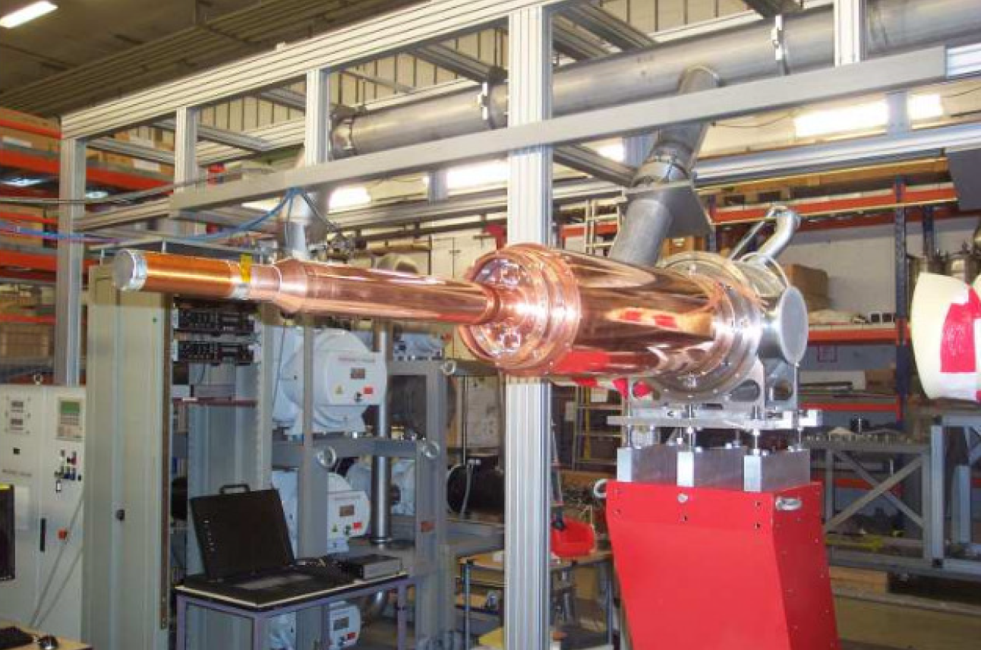
Рис.2 Криостат поляризованной мишени созданный в ЛЯП ОИЯИ (Майнц).
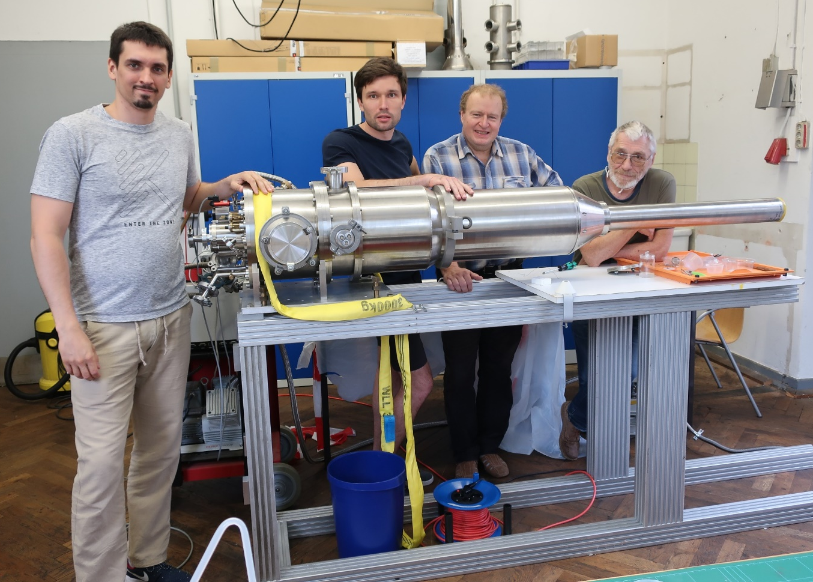
Рис.3 Новый криостат, созданный в ЛЯП, ОИЯИ (Бонн).
Проведена обработка результатов экспериментов на установке источника поляризованных дейтронов в Чешском техническом университете в Праге. Подготовлена соответствующая публикация и запланирован доклад на семинаре 6 апреля 2023 г.
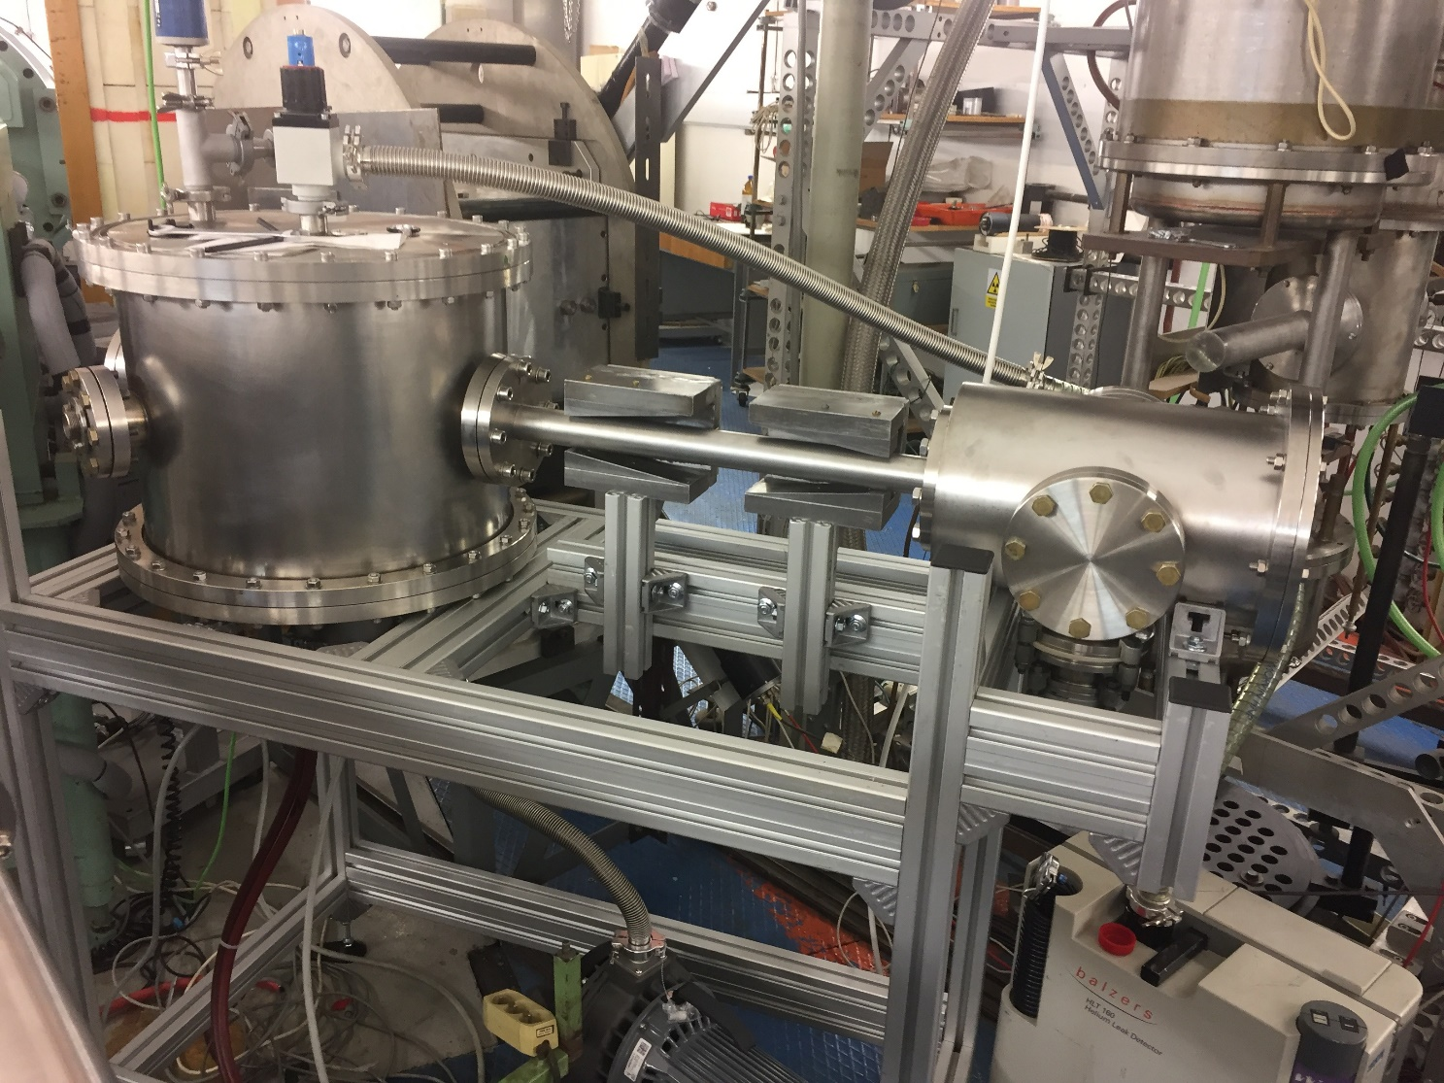
Рис.4 Установка для повышения поляризации пучка нейтронов ускорителя VdG, изготовленная в ЛЯП ОИЯИ (Прага).
Публикации за 2022-2023 г.
№ | Название публикации | Журнал, DOI | Ссылки на журналы
1 | Measurement of Compton scattering at MAMI for the extraction of the electric and magnetic polarizabilities of the proton. | Physical Review Letters 128, 132503.  DOI: 10.1103/PhysRevLett.128.132503.  01.04.2022. Q1, Scopus. | https://journals.aps.org/prl/abstract/10.1103/PhysRevLett.128.132503
2 | Measurement of the helicity dependence for single π0 photoproduction from the deuteron. | European Physical Journal A 58, 113 (2022).  DOI:10.1140/epja/s10050-022-00760-4.  Submitted 03.03.2022  Q1, Scopus. | https://link.springer.com/article/10.1140/epja/s10050-022-00760-4  Published 30 June 2022.
3 | Target and beam-target asymmetries for the γp→π0π0p reaction. | 27 Sep 2022 | https://doi.org/10.48550/arXiv.2207.14079
4 | First measurement of polarisation transfer C^{n}_{x′} in deuteron photodisintegration and the signatures of the d∗(2380) hexaquark | Preprint submitted to EPJ | https://doi.org/10.48550/arXiv.2206.12299
5 | Neutron polarisation transfer, Cx′, in π+ photoproduction off the proton | Preprint submitted to Physics Letters B | https://doi.org/10.48550/arXiv.2211.09688

Протвино
1 | Концептуальный проект эксперимента СПАСЧАРМ | ФИЗИКА ЭЛЕМЕНТАРНЫХ ЧАСТИЦ И АТОМНОГО ЯДРА 2023. Т.54, вып.1. C.6–189 | http://www1.jinr.ru/Pepan/v-54-1/02_abramov.pdf

2.3. Статус и стадия (TDR, СDR, ongoing project) реализации проекта / подпроекта КИП
(включая процент реализации заявленных этапов по проекту / подпроекту КИП
(если применимо))

2.4. Результаты сопутствующей деятельности
2.4.1. Научно-образовательная деятельность. Список защищенных диссертаций.
2.4.2. Полученные гранты (стипендии) ОИЯИ.
2.4.3. Награды и премии.
2.4.4. Иные результаты (экспертная, научно-организационная, научно-популяризационная деятельность).

3. Международное научно-техническое сотрудничество.
Фактически участвующие страны, институты и организации

Организация | Страна | Город | Участники | Тип соглашения
Чешский техни-  ческий универ-  ситет | ЧР | Прага | M. Solar | Соглашение о сотрудничестве
Университет г.Майнц  Университет г.Бонн | Германия  Германия | Майнц  Майнц  Бонн | А2 Collaboration at MAMI.  Collaboration P2 MESA  Collaboration  “Crystal Barrel” | Контракт  Контракт  Контракт
Институт физики высоких энергий | РФ | Протвино | В.В. Абрамов, А.Н. Васильев, В.В. Мочалов | Договор
МИФИ | РФ | Москва | М.В. Нурушева В.А. Окороков, В.Л. Рыков
ИЯИ РАН | РФ | Москва | Г.М. Гуревич

4. План/факт анализ использованных ресурсов: кадровых (в т.ч. ассоциированный персонал), финансовых, информационно-вычислительных, инфраструктурных
4.1. Кадровые ресурсы (фактически на время подачи отчета)
№№ п/п | Категория работника | Основной персонал, сумма FTE | Ассоциированный персонал,  сумма FTE
1. | научные работники | 8
2. | инженеры | 7
3. | специалисты | 1
 | Итого: | 16
4.2. Фактическая сметная стоимость проекта / подпроекта КИП
Наименования затрат, ресурсов, источников финансирования |  |  | Стоимость (тыс. долл.) потребности  в ресурсах | Предложение лаборатории по распределению финансирования и ресурсов
 |  |  |  | 1 год | 2 год | 3 год | 4 год | 5 год
 |  | Международное сотрудничество (МНТС)
 |  | Материалы | 8 | 8
 |  | Оборудование и услуги сторонних организаций | 26 | 26
 |  | Пуско-наладочные работы
 |  | Услуги научно-исследовательских организаций
 |  | Приобретение программного обеспечения
 |  | Проектирование/строительство
 |  | Сервисные расходы (планируются в случае прямой принадлежности к проекту)
Необходимые ресурсы | Нормо-час | Ресурсы
 |  | - Сумма FTE,
 |  | - ускорителя/установки,
 |  | - реактора
Источники финансирования | Бюджетные средства | Бюджет ОИЯИ  (статьи бюджета) | 34 | 34
 | Внебюджет  (доп. смета) | Вклады соисполнителей  Средства по договорам  с заказчиками  Другие источники финансирования

4.3. Другие ресурсы
Вычислительные ресурсы | Распределение по годам
 | 1 год | 2 год | 3 год | 4 год | 5 год
Хранение данных (ТБ)
- EOS
- Ленты
Tier 1 (ядро-час)
Tier 2 (ядро-час)
СК «Говорун» (ядро-час)
- CPU
- GPU
Облака (CPU ядер)

5. Заключение

6. Предлагаемые рецензенты

Руководитель темы / КИП
В.В. Глаголев / /
“ “ 202_г.

Руководитель проекта (шифр проекта) КИП 04-2-1126-2015/2023
Ю,А. Усов / /
“ “ 202_г.

Экономист Лаборатории
Г.А. Усова / /
“ “ 202_ г.

